Наталья Карпова,
Ольга Санина,
Татьяна Нещеретова

Приобщение дошкольников
к культурно-историческим ценностям родного края

Статья посвящена проблеме гражданско-патриотического воспитания детей дошкольного возраста. В ней освещается опыт работы муниципального дошкольного образовательного учреждения «Центр развития ребёнка — детский сад № 2» г. Усть-Лабинска Краснодарского края по приобщению дошкольников к культурно-историческим ценностям родного края.
Ключевые слова: патриотизм, гражданственность, гражданско-патриотическое воспитание дошкольников, национально-региональный компонент, культурно-исторические ценности родного края, система работы дошкольного учреждения по приобщению детей к культурно-историческим ценностям Кубани.
В последние годы идёт переосмысление сущности патриотического воспитания: идея воспитания патриотизма и гражданственности, приобретая все большее общественное значение, становится задачей государственной важности. Основополагающим фактором гражданско-патриотического воспитания подрастающего поколения является национально-региональный компонент.
По рекомендации губернатора А.Н. Ткачева Краевым департаментом образования и науки Краснодарского края разработана Концепция содержания дошкольного образования Кубани от 10.12. 2003 г. № 0182007.
В разделе познавательно-речевое развитие уделено большое внимание вопросам воспитания любви к родному краю, к истории и традициям кубанского народа. Взяв за основу данную Концепцию, мы разработали систему работы дошкольного учреждения по приобщению детей к культурно-историческим ценностям родного края.
Большая работа ведётся с педагогическим коллективом. В методическом кабинете создан центр краеведения. В нем собраны методическая и художественная литература, тематические альбомы, фотографии, макеты, дидактические игры и другие материалы, позволяющие педагогам расширить свои знания об истории Кубани, ее символике, культуре, быте кубанских казаков, методике работы с детьми. Имеется аудио- и видеотека.
С целью повышения педагогического мастерства воспитателей были проведены семинары «Музейная педагогика как средство приобщения детей к культуре кубанского казачества», «Народно-прикладное искусство Кубани», мастер-класс «Плетем из талаша».
В дошкольном учреждении организована специальная предметно-развивающая среда, позволяющая использовать потенциал культурно-исторических ценностей родного края в развитии ребенка. Основными компонентами этой среды являются мини-музей «Кубанская горница» и центры краеведения в каждой из возрастных групп детского сада. Проектируя музейные экспозиции и центры краеведения, мы опирались на тематический принцип представления материалов: «История Кубани», «Животный и растительный мир Краснодарского края», «Труд и быт казаков», «Традиции казачества» и др., учитывали возрастные особенности дошкольников.
Воспитание детей на национально-региональных традициях интегрируется в общую систему воспитательно-образовательной работы с детьми, пронизывая все е` направления. Прежде всего, это занятия познавательного цикла, которые дополняются занятиями по изобразительной, конструктивной, музыкальной деятельности, а также организованная кружковая и студийная работа, самостоятельная художественно-творческая деятельность детей и взаимодействие с родителями. Все это помогает решать поставленные задачи в системе.
Приобщая детей к культурно-историческим ценностям родного края, мы используем разнообразные методы работы:
- наглядные (рассматривание предметов казачьего быта, иллюстраций, фотографий, показ слайдов, видеофильмов, экскурсии и др.);
- словесные (чтение литературных произведений кубанских авторов, беседы с элементами диалога, обобщающие рассказы воспитателя, словесные игры, загадывание загадок, викторины и др.);
- практические (дидактические, подвижные, строительные игры, продуктивная деятельность детей: рисование, лепка, вышивка, ручной труд, фольклорное пение, танцы и др.).
В работе дошкольного образовательного учреждения широко используется метод музейной педагогики, который позволяет познакомить дошкольников с историей и культурой Кубани, расширить способы взаимодействия детей с натуральными предметами казачьего быта (прялкой, веретеном, керосиновой лампой, рубелем и др.). Мы посещаем с детьми Усть-Лабинский историко-краеведческий музей и городской музей-комплекс «Александровская крепость», активно используем в работе экспозиции мини-музея дошкольного учреждения «Кубанская горница». Его создание стало результатом активной поисково-исследовательской деятельности сотрудников детского сада и родителей воспитанников. Усилиями педагогов и родителей были собраны живые наглядные предметы быта кубанских казаков (мебель, посуда, кухонная утварь, одежда и другие раритетные вещи), предметы искусства и ремесел кубанских мастеров (вышивки, гончарные изделия, тканные половинки, предметы женского и мужского казачьего костюма и др.).
Коллекционирование и собирательство стало одной из форм работы коллектива по приобщению дошкольников к культурно-историческим ценностям родного края. Собранный материал изучается, систематизируется, пополняет экспозиции мини-музея и центров краеведения в группах.
Знакомя детей с предметами быта казаков, мы подчёркиваем их историческую преемственность с современными предметами-аналогами. С этой целью разработаны и интегрированы в воспитательно-образовательный процесс специальные дидактические игры. Например, игра «Наряди казачку и казака на праздник». Цель: учить дифференцировать одежду кубанских казаков и казачек, познакомить с порядком одевания национального мужского и женского костюма. Игра «Что было сначала?». Цель: учить прослеживать эволюцию развития бытовых вещей, подбирать аналоги современным бытовым приборам из предметов быта казаков. Игра «Как хлеб на стол пришёл?». Цель: дать представление о последовательности выполнения полевых работ по выращиванию хлеба, познакомить с орудиями сельскохозяйственного труда.
Одним из направлений работы по приобщению детей к кубанской культуре является ознакомление с литературными произведениями кубанских авторов. Эти произведения зачастую используются нами как дополнение к раскрытию темы познавательных занятий. Например, знакомя дошкольников с жилищем казаков, мы читаем рассказ И. Бойко «Гимн хате», знакомя с рекой Кубанью — произведение В. Бардадыма «Жизнь реки», которое помогает детям понять роль и значение этой реки в жизни кубанских казаков.
Тематика познавательных занятий нередко созвучна и с тематикой занятий по изобразительной деятельности. Так, например, рисование на тему «Подсолнухи» мы проводим после ознакомления детей с одноименным стихотворением кубанского поэта И. Белякова, а аппликацию на тему «Кубанский хоровод» — после ознакомления с особенностями кубанского казачьего костюма.
Приобщая детей к культурно-историческим ценностям родного края, мы большое внимание уделяем знакомству с трудом и ремеслами кубанских казаков. С этой целью проводим беседы «Золотой каравай Кубани», «Об охоте и рыбной ловле на Кубани», «О плетении и ткачестве», «О кубанской вышивке» и др. Беседуя о плетении из лозы, талаша, ивового прута, не только рассматриваем изделия кубанских мастеров (корзинки, кошелки, столбушки, сопетки, лапти), но и вместе с детьми сами выполняем несложные работы (коврики, плетень).
Знакомство детей с музыкальным наследием казачества осуществляется на музыкальных занятиях, в ходе подготовки и проведения народных праздников, посиделок.
Развитию устойчивого интереса к казачьей культуре и фольклору способствовало знакомство детей с творчеством фольклорного ансамбля районного дома культуры «Хмель», участие в совместных праздниках «Кубанская масленица» и «Колядки».
Большими помощниками в осуществлении всей этой работы являются родители воспитанников. На страницах газеты для родителей «Кубаночка» мы регулярно размещаем материалы о том, какая работа по приобщению к истокам кубанской народной культуры проводится с детьми в детском саду, даем рекомендации относительно того, какие исторические и культурные памятники и мероприятия можно посетить в городе в выходные дни, предлагаем родителям и детям совместные домашние задания (например, придумать рассказ об улице, на которой они живут. Родители узнают и рассказывают детям, почему так названа улица, чьё имя носит, какие здания на ней находятся, как усть-лабинцы украшают свою улицу и т.д.).
Система работы дошкольного учреждения по приобщению детей к культурно-историческим ценностям родного края отражена в перспективном тематическом плане.

Развитие у дошкольников представлений
об историческом прошлом и настоящем Кубани

Задачи:
- развивать у детей представления об истории развития родного края посредством сообщения элементарных сведений об образе жизни человека на Кубани, его трудовой деятельности, условиях быта, средствах коммуникации;
- активизировать познавательную сферу ребёнка, умение понимать неразрывную связь «прошлое – настоящее».
В каждой возрастной группе необходимо соблюдать принцип повторяемости с последующим усложнением знаний.

Перспективный план работы

Средняя группа | Старшая группа | Подготовительная к школе группа
Занятие «Знакомство с хатой казака».  Занятие «Рассматривание кукол в кубанских костюмах».  Занятие «Знакомство детей с традиционной посудой казаков».  Беседа «На чем ездили казаки».  Экскурсия на почту.  Экскурсия на железнодорожный вокзал | Беседа «История жилища, или Чудесные превращения».  Занятие «Из бабушкиного сундучка».  Беседа об истории развития почты на Кубани.  Экскурсия в городской историко-краеведческий музей.  Беседа о транспорте «Как сказки стали былью».  Обзорная экскурсия по городу.  Экскурсия к памятнику воинам-освободителям | Рассказ воспитателя об истории возникновения Кубани.  Рассказ воспитателя об истории возникновения г. Екатеринодара.  Беседы об изменении условий жизни и быта кубанцев (водопровод, освещение, отопление и др.).  Рассказ воспитателя о возникновении кубанского диалекта.  Беседа о возникновении имен и фамилий на Кубани.  Знакомство с символикой края.  Беседа «Край родной — земля кубанская».  Знакомство с географической картой Краснодарского края.  Беседа «Транспорт в наши дни».  Викторина «Кубань, ты наша Родина».  Игра «Колесо истории»

Изобразительная деятельность и ручной труд

Задачи:
- способствовать эмоционально-творческому и интеллектуальному развитию личности ребенка;
- учить детей передавать в рисунках, лепке, аппликации предметы и сюжеты кубанской тематики;
- формировать умение передавать художественный замысел, смысловые отношения сюжетно-живописной композиции.

Перспективный план работы

Средняя группа | Старшая группа | Подготовительная к школе группа
Лепка
«Кочет»;  «Угощение для петушка» | «Грибная пора на Кубани»;  «Птичий двор» | «Богатый урожай на Кубани»;  «Украсим пластину кубанским орнаментом»;  «Озорные щенки»
Аппликация
«Скатерть для бабушки Авдотьи»;  «Плетень» | «Кубанский хоровод»;  «На Кубани сады зацветают» | «Прощание с осенью»;  «Соберу цветов букет»;  « Ночной Краснодар»
Рисование
«На лугах Кубани бабочки порхают»;  «В саду поспели яблоки» | «Радуга»;  «Золотая осень Кубани»;  «Украсим костюмы кубанского казачьего хора»;  «Украсим рушники кубанской вышивкой» | «Кубанская осень»;  « Кубанская станица»;  «Подсолнухи» по стихотворению И. Белякова;  «Кубань-река»
Ручной труд
«Птичий двор» —конструирование из строительного материала | Панно «Осенняя пора в краю родном»;  «Кубанский курень»;  «Домик для скворцов» | Куклы из соломы;  Вышивание крестиком на картоне;  Изготовление макета «Кубанское подворье»

Ознакомление с фольклором и литературой Кубани
Задачи:
- средствами фольклора и художественной литературы приобщать детей к истокам культуры родного края, знакомить с доступными их пониманию эмоциональными переживаниями людей, их жизнью, бытом и культурой;
- способствовать развитию познавательных способностей и любознательности детей;
- побуждать к сочинительству;
- развивать творческую деятельность в инсценировках литературных произведений разных жанров.

Перспективный план работы

Средняя группа | Старшая группа | Подготовительная к школе группа
В. Бардадым «Март», «Доброта», «Я — машина и шофер» (чтение).  Л. Мирошникова «Маленький доктор» (чтение).  В. Нестеренко «Муравьиная семья»  (инсценирование).  Кубанская народная сказка «Курочка, мышка и тетерев» (рассказывание) | К. Обойщиков «Кубань — земля такая» (чтение).  В. Бардадым «Биография трамвая», «Как пшеница пришла на Кубань», «Колодец» (чтение).  В. Попов «Чабрец» (чтение).  В. Бакалдин «Стихи о хлебе (чтение).  В. Нестеренко «Раз загадка, два загадка» (отгадывание загадок).  В. Бардадым  «Хозяюшка» (инсценирование) | Б. Тумасов «На рубежах южных» (чтение).  И. Бойко «Гимн хате» (чтение).  В. Бардадым «Иван Климентьевич Мальгерб»,  «Жизнь реки» (чтение).  И.Варавва «Три ветра и волшебная яблонька»  (чтение).  В. Бакалдин «На Кубани вырос я» (чтение).  В. Бардадым «Умные цыплята» (инсценирование).  «Кубанские поэты — детям» (литературная викторина)

Таким образом, только системная, многоплановая работа педагогического коллектива позволит приобщить детей к культурно-историческим ценностям Кубани, поможет дошкольникам осознать древность и величие своей малой родины, почувствовать себя частичкой кубанского народа.

Литература
- Андреева Н.Ф. Планирование работы по патриотическому воспитанию в ДОУ // Управление дошкольным образовательным учреждением. 2005. № 1.
- Виноградова Н.Ф., Соколова Л.А. Моя страна: Россия. М.: Просвещение, 1999.
- Маркова В.А., Данилина Л.М., Прасолова З.Г. (Уточните инициалы автора) Воспитание у дошкольников любви к малой Родине. Краснодар: Традиция, 2007.
- Мирук М.В., Науменко Т.А. Введение в историю Кубани. Краснодар, 2005.
- Новицкая М.Ю. Наследие: Патриотическое воспитание в детском саду. М.: Линка-Пресс, 2003.
- Ты, Кубань, ты наша Родина. / Материалы из опыта работы районных методических служб, дошкольных образовательных учреждений, педагогов детских садов /. Составители: Хлопова Т.В., Легких Н.П., Гусарова И.Н. Департамент образования и науки Краснодарского края Краснодар 2004 г.

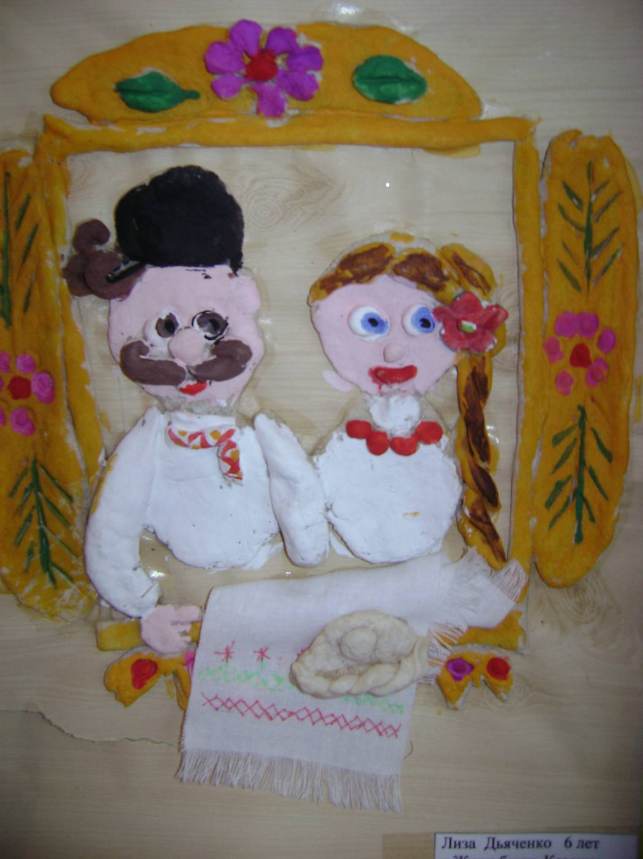
Коллажная работа «Казак и казачка», Сердюкова Маша (6 лет), подготовительная к школе группа

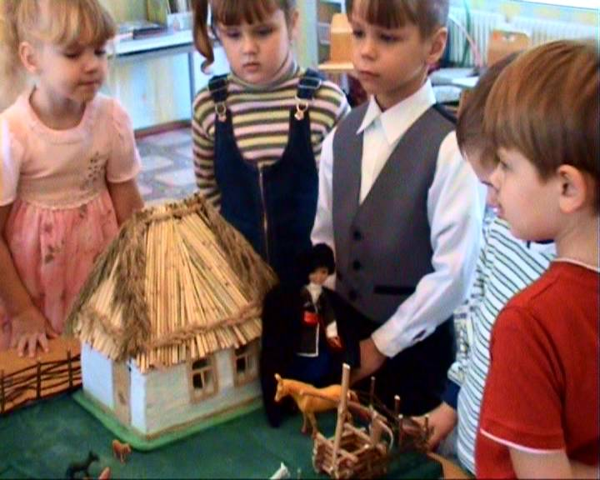
Макет казачьего подворья

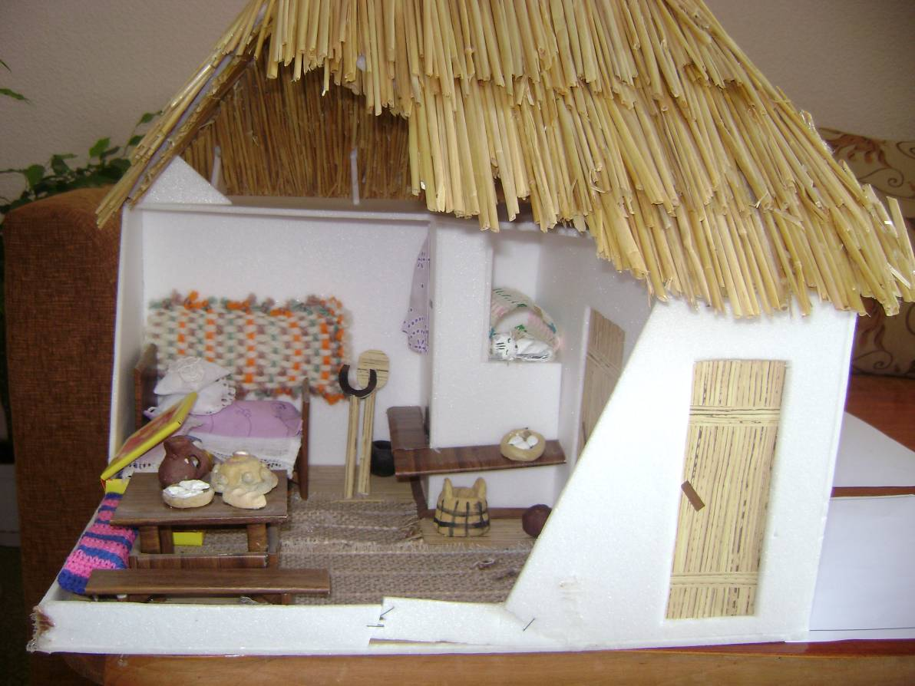
Макет казачьей хаты
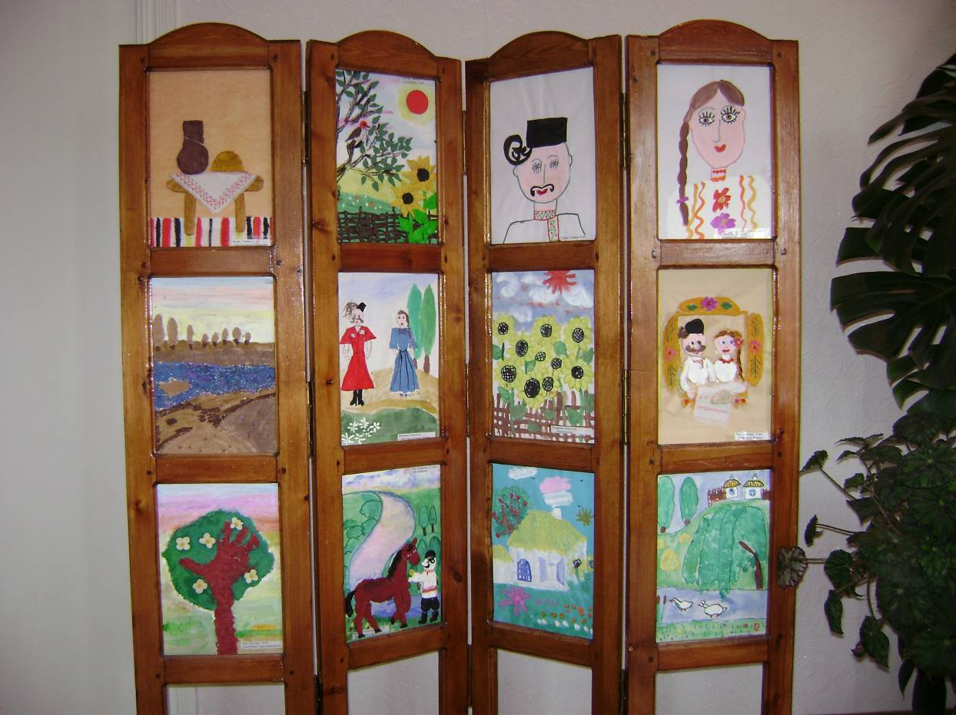
Выставка детских работ

